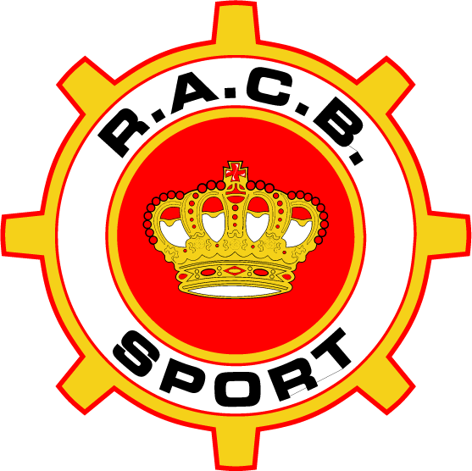 | EQUIPEMENTS DE SECURITE 2020  VEILIGHEIDSUITRUSTING 2020 | Circuit / Omloop
 | Pilote / Piloot :  N° de licence / Licentie n° : | le / /

Toute modification ou remplacement d’un de ces éléments fera l’objet d’une déclaration écrite du Concurrent au Délégué Technique. / Elke wijziging of vervanging van een van deze onderdelen zal aan de Technische commissaris schriftelijke worden medegedeeld door de deelnemer.

1. COMBINAISON / OVERALL | Norme/Standard FIA 8856-2000 ou/of FIA 8856-2018

N°1 Homologation N° N°1 Scrutineering N°2 Homologation N° N°2 Scrutineering
Combinaison  Overall |  |  | OK – NOK |  |  |  | OK – NOK

Sous-Vêtements haut  Top ondergoed |  |  | OK – NOK |  |  |  | OK – NOK

Sous-vêtements bas  Bodem ondergoed |  |  | OK – NOK |  |  |  | OK – NOK

Cagoule  Balaclava |  |  | OK – NOK |  |  |  | OK – NOK

Chaussettes  Sokken |  |  | OK – NOK |  |  |  | OK – NOK

Chaussures  Schoenen |  |  | OK – NOK |  |  |  | OK – NOK

Gants  Handschoenen |  |  | OK – NOK |  |  |  | OK – NOK

2. CASQUE / HELM

N°1 N°1 Scrutineering N°2 N°2 Scrutineering
Norme / Standard |  |  | OK – NOK |  |  |  | OK – NOK

Marque / Merk |  |  | OK – NOK |  |  |  | OK – NOK

Modèle / Model |  |  | OK – NOK |  |  |  | OK – NOK

Norme des attaches FHR  FHR bevestiging standard |  |  | OK – NOK |  |  |  | OK – NOK

Equipement Radio conforme  Radio uitrusting conform |  |  | OK – NOK |  |  |  | OK – NOK

3. DISPOSITIF DE RETENUE DE LA TêTE / FHR SYSTEEM

N°1 N°1 Scrutineering N°2 N°2 Scrutineering
Norme / Standard  (FIA 8858 – 2002 ou/of FIA 8858-2010) |  |  | OK – NOK |  |  |  | OK – NOK

Marque / Merk |  |  | OK – NOK |  |  |  | OK – NOK

Modèle / Model |  |  | OK – NOK |  |  |  | OK – NOK

Norme des sangles / Tethers standard  (FIA 8858 – 2002 ou/of FIA 8858-2010) |  |  | OK – NOK |  |  |  | OK – NOK

"Par sa signature, le soussigné reconnaît sur l'honneur que l'ensemble des déclarations et mentions faites par lui dans le présent formulaire sont exactes et certaines. Il déclare que TOUS LES EQUIPEMENTS DE SECURITE indiqués dans ce formulaire SONT EN TOTALE CONFORMITE avec les dispositions DU CODE SPORTIF INTERNATIONAL ET SES ANNEXES,et de l'ensemble de la réglementation applicable en 2020. Il s'engage à communiquer tout changement dans son matériel qui serait susceptible de rendre inexactes les informations contenues dans ce formulaire dès que les dits changements interviennent. Les déclarations contenues dans ce formulaire ne peuvent engager que la seule responsabilité du soussigné tant sur le plan civil, pénal que sportif. Toute fausse déclaration et/ou une utilisation non-conforme aux prescriptions réglementaires de la part du soussigné ainsi que tout manquement à l’obligation de notifier tout changement relatif au contenu de ces déclarations seront considérés comme constituant une faute grave, et à ce titre passible de sanctions sportives proportionnées prises par les commissaires sportifs, allant jusqu'à l'exclusion du soussigné de l'épreuve, du meeting ou de la Série. Ni la RACB Sport, ni aucun de ses préposés ne sauraient être tenus directement ou indirectement responsables des informations déclarées dans le présent formulaire, et prétendre à être exonérés partiellement ou totalement de leur responsabilité.

“Door zijn handtekening, erkend de ondergetekende dat het geheel aan verklaringen en vermeldingen door hem uitgevoerd in dit document correct en onbetwistbaar zijn. Hij verklaart dat ALLE VEILIGHEIDSUITRUSTINGEN opgenomen in dit document VOLLEDIG CONFORM ZIJN met de bepalingen van DE INTERNATIONALE SPORT CODE EN ADDITIEVEN, en aan het geheel van de toegepaste reglementen in 2020. Hij verbindt zich tot het mededelen van alle wijzigingen aan zijn materiaal welke de gegevens van dit document onjuist maken, van zodra de veranderingen uitgevoerd zijn. De verklaringen opgenomen in dit document vallen onder de volledige verantwoordelijkheid van de ondergetekende, zowel op burgerlijk, strafrechterlijk als op sportief vlak. Elke valse verklaring en/of een niet geldig gebruik van de reglementaire voorschriften door de ondergetekende alsook het niet nakomen van de verplichte bekendmaking van elke relatieve verandering aan deze verklaringen zal beschouwd worden als een zware fout, en hierdoor onderhevig zijn aan proportionele sportieve maatregelen door de sportcommissarissen, gaande tot het uitsluiten van de ondergetekende van de wedstrijd, meeting of Serie. Niet RACB Sport, of geen enkele vertegenwoordiger hiervan kunnen rechtstreeks of onrechtstreeks verantwoordelijk geacht worden voor de informatie opgenomen in dit document, en zijn daardoor gedeeltelijk of volledig vrijgesteld van hun verantwoordelijkheid.

Signature / Handtekening ……avec / met “ Lu et approuvé / gelezen en goedgekeurd “

